经济学院召开深入学习实践科学发展观活动试点工作动员大会
3月20日上午，经济学院召开深入学习实践科学发展观活动试点工作动员大会，安排部署了深入学习实践科学发展观的具体工作任务。大会由学院党委副书记陈高扬主持，学校试点工作联络员、后勤集团党委副书记吴祖国，学院党委书记金祥荣，党委副书记张荣祥，机关各科室负责人，各教工党支部书记，研究生党支部书记，本科生党支部书记等近40人参加了会议。
会议首先由党委副书记张荣祥宣读浙江大学经济学院深入学习实践科学发展观活动试点工作领导小组和工作机构组成人员名单，明确职责，分工合作。
之后，学院党委书记金祥荣发言。他首先传达了中组部部长李源潮在中央“深入学习实践科学发展观活动”试点工作座谈会上的重要讲话精神，对本次学习实践科学发展观活动试点工作的指导思想、主要任务、基本原则作了详细说明。同时要求学院各党支部积极行动起来，在试点工作的四个月时间内，紧紧围绕目标任务，积极探索，认真总结，回答好中央对试点单位提出的八方面问题，将试点工作作为推动学院各项事业发展、提升学科发展水平的重要机遇，使试点工作的开展与学院的发展相互促进。
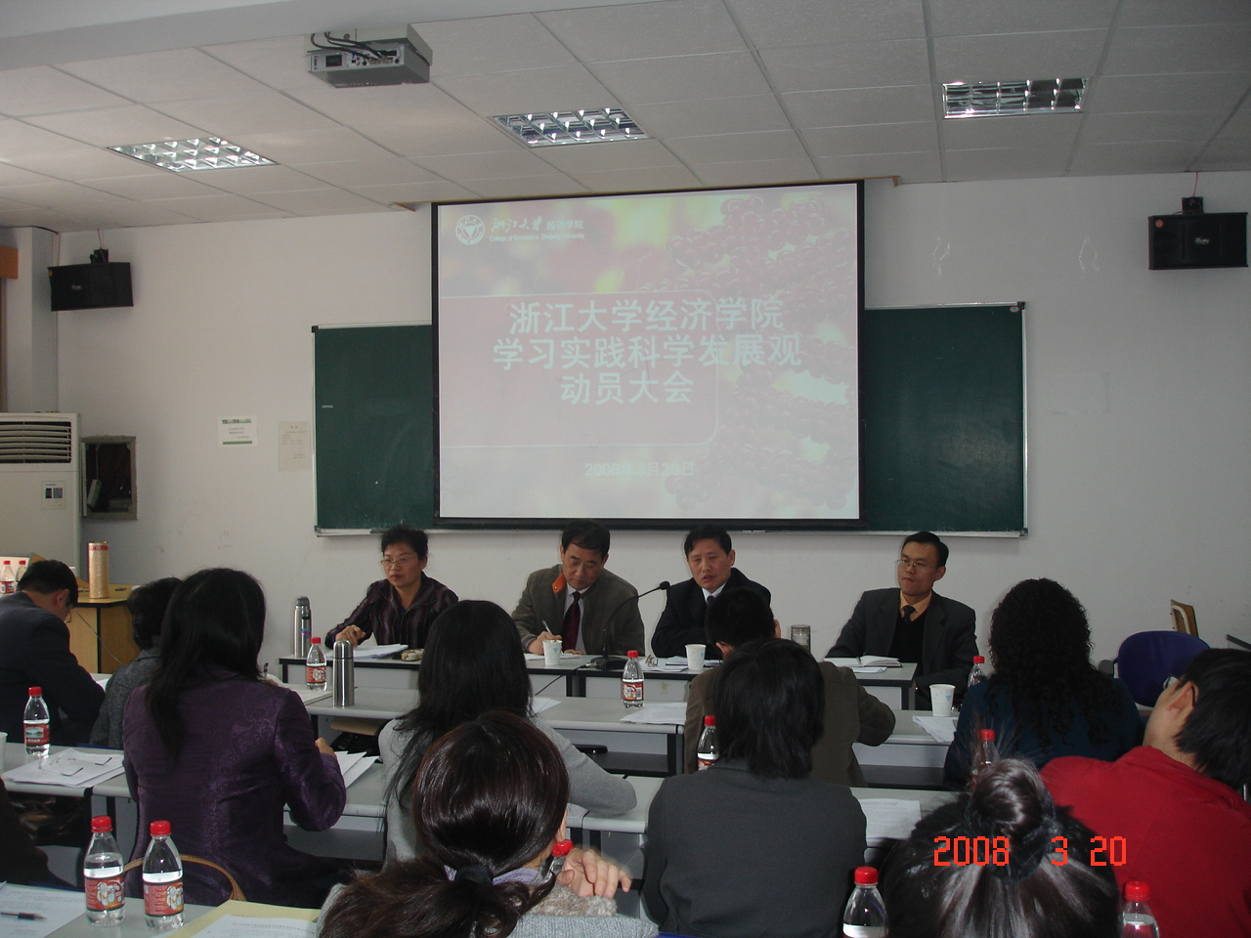
随后，学校试点工作联络员、后勤集团党委副书记吴祖国作简要发言，他首先肯定了经济学院试点工作的布置安排，同时也对联络员工作提出自我要求，要做到“四多一少”，认真履行职责，促进试点工作顺利开展。
最后，学院党委副书记陈高扬传达了学校领导对学习实践科学发展观活动试点工作的两点要求，就学院学习实践科学发展观活动试点工作做出了具体部署。

经济学院党委
2008.3.20

